LAPORAN PRAKTIKUM INTERNET OF THINGS (IoT)

Fakultas Vokasi, Universitas Brawijaya

**Praktik Pembuatan Traffic Light Menggunakan WOKWI Simulator**



*Abdur Rohim Syah Sjadja’ah*

Fakultas Vokasi, Universitas Brawijaya

[abdurrohimsyah05@gmail.com](mailto:abdurrohimsyah05@gmail.com)

**Abstract (Abstrak)**

Praktikum ini dilakukan untuk memahami pembuatan Traffic Light dengan menggunakan platform Wokwi dan Visual Studio Code (VSCode). Dalam praktikum ini, pengguna akan mempelajari cara merancang, mengimplementasikan, dan menguji sistem Traffic Light dengan mikrokontroler secara virtual melalui Wokwi, serta menulis kode menggunakan VSCode. Pembuatan Traffic Light ini bertujuan untuk memberikan pemahaman tentang dasar-dasar pengendalian perangkat mikrokontroler dan simulasi sistem kontrol berbasis waktu.

Pada eksperimen ini saya mencoba membuat Traffic Light menggunakan LED dan ESP32. Hasil yang saya dapatkan adalah bisa mengetahui bagaimana cara kerja LED yang dihubungkan ke ESP32 dan mengatur durasi atau delay dari menyalanya dari tiga LED dengan memprogram menggunakan bahasa pemrograman C++ di Visual Studio Code.

*Kata kunci : Visual Studio Code, LED, ESP32, Wokwi, C++.*

1. **Introduction (Pendahuluan)**
   1. **Latar Belakang**

Dengan pesatnya perkembangan teknologi, keterampilan dalam pemrograman dan manajemen proyek perangkat keras serta perangkat lunak semakin penting, terutama dalam pengembangan sistem berbasis mikrokontroler. Wokwi, sebagai simulator mikrokontroler berbasis web, memungkinkan kita merancang dan menguji kode secara virtual tanpa perlu perangkat keras fisik, memberikan keuntungan besar untuk menguji ide sebelum implementasi nyata.

Selain itu, Visual Studio Code (VSCode) adalah editor kode sumber populer dengan berbagai ekstensi yang mendukung pengembangan mikrokontroler. Fitur seperti debugging memudahkan pengguna menulis kode dengan lebih efisien dan meminimalisir kesalahan.

Melalui praktikum ini, pengguna akan mempelajari cara membuat sistem Traffic Lights dengan Wokwi dan VSCode. Praktikum ini bertujuan memberikan pemahaman dasar tentang mikrokontroler serta cara memanfaatkan simulator untuk mengoptimalkan pengujian dan pengembangan perangkat keras.

* 1. **Tujuan Eksperimen**

Praktikum ini bertujuan untuk mengajarkan langkah-langkah pembuatan sistem Traffic Lights dengan menggunakan platform Wokwi dan VSCode. Dengan menggunakan platform tersebut, pengguna dapat mengoperasikan cara kerja dari LED yang dihubungkan ke ESP32. Sedangkan VSCode digunakan untuk menulis kode program maupun mensimulasikan cara kerja Traffic Light seandainya website dari Wokwi sedang bermasalah. Pengguna juga bisa mengatur durasi menyala untuk setiap LED dengan mengubah delaynya.

1. **Methodology (Metodologi)**
   1. **Tools & Materials (Alat dan Bahan)**
2. Laptop
3. Internet
4. Web Browser
5. Wokwi
6. Visual Studio Code
   1. **Implementation Steps (Langkah Implementasi)**
7. Buka website Wokwi (<https://wokwi.com/>)

Pertama kalian harus Sign up dulu atau Sign in jika sudah memiliki akun.

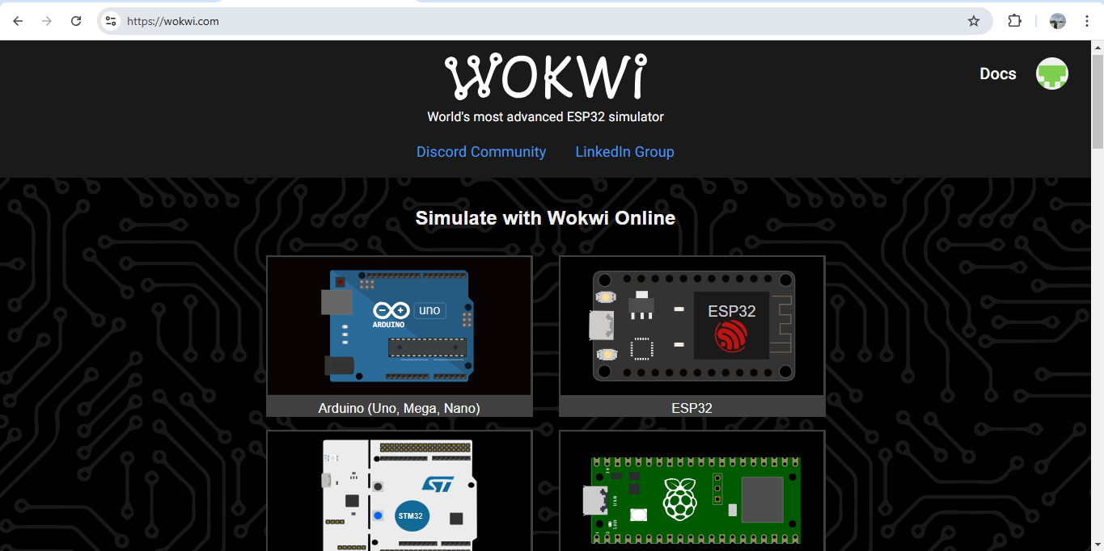

1. Setelah itu kalian pilih opsi dengan nama ESP32



1. Kalian scroll aja sampai menemukan Starter Template. Lalu kalian pilih ESP32 sebelah kiri paling atas.

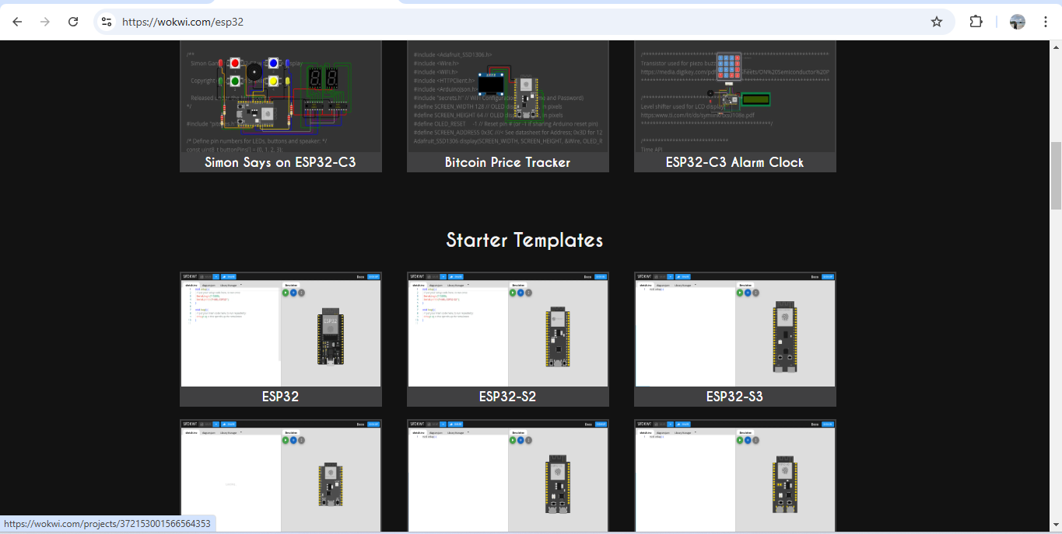

1. Silahkan buat Traffic Light yang kalian mau

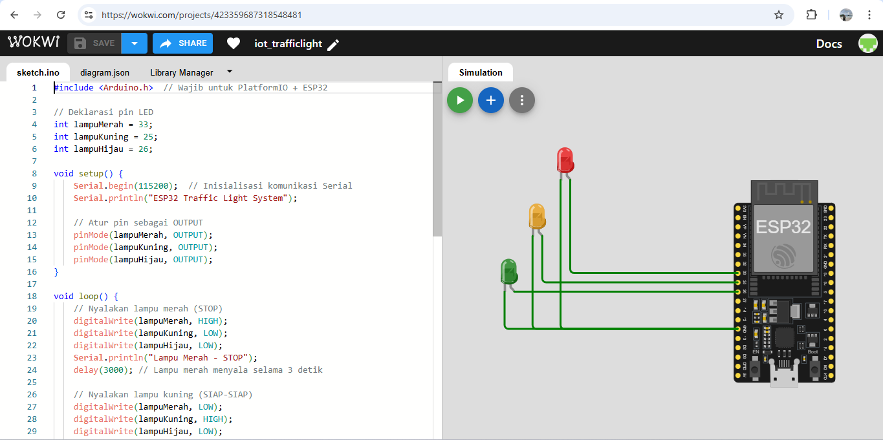

1. Selanjutnya kalian copy code yang ada di diagram.json lalu kalian paste ke VSCode. Dengan cara buka aplikasi VSCode pilih icon PlatformIO (gambar paling bawah) dan klik new project. Kalian tunggu hingga project selesai dibuat.

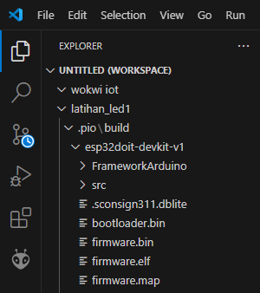

1. Setelah itu kalian buat file baru yaitu diagram.js dan wokwi.toml. Code diagram.json yang kalian copy dari wokwi silahkan di paste di file diagram.json di VSCode. File wokwi.toml bisa kalian isi juga seperti gambar di bawah.

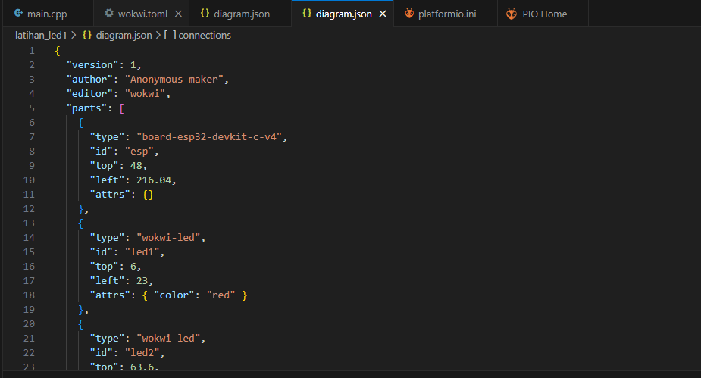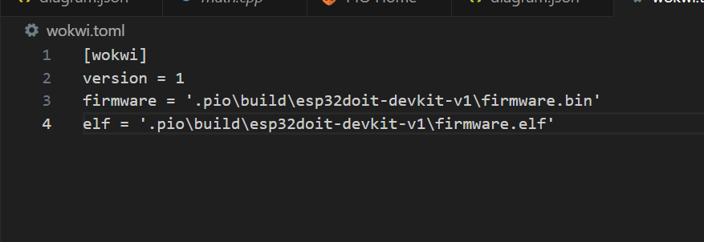

1. Copy kode pada sketch.ino di wokwi dan paste ke folder src/main.cpp di VSCode.

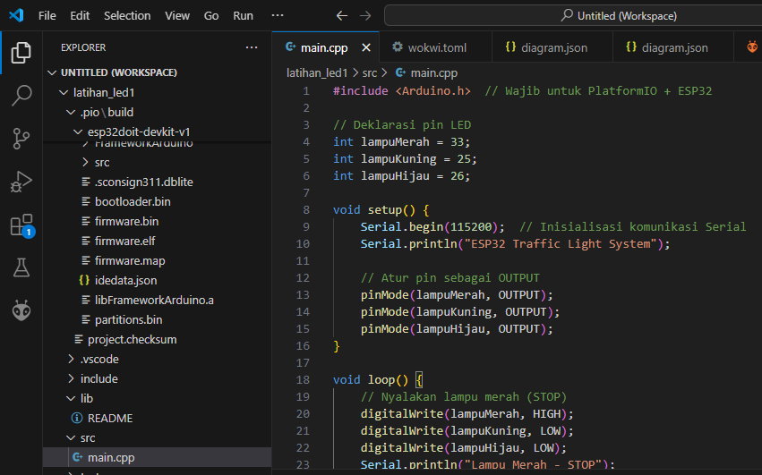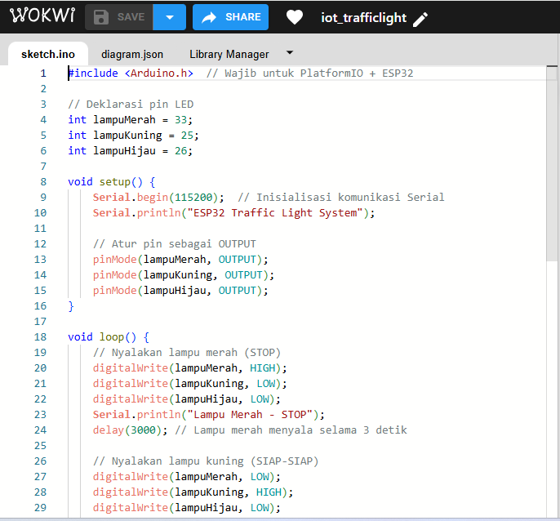

1. Cari lisensi wokwi untuk VSCode

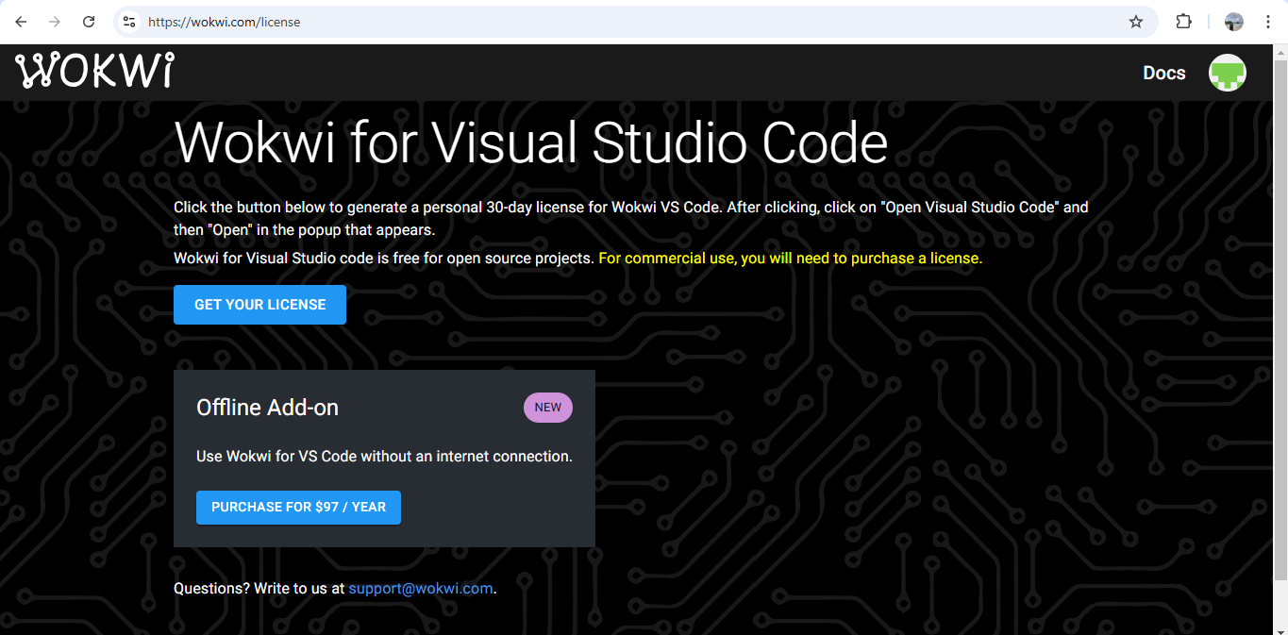

1. Kalian juga bisa simulasi melalui VSCode

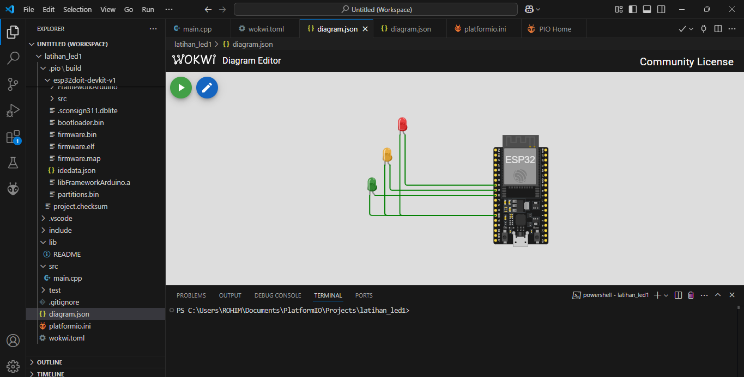

1. **Results and Discussion (Hasil dan Pembahasan)**

**3.1 Experimental Results (Hasil Eksperimen)**

Hasil yang saya dapatkan adalah LED tersebut bisa bekerja dengan yang saya harapkan. Dengan mengubah delay pada kode program di file main.cpp saya bisa mengatur durasi menyalanya. Ketiga LED tersebut menyala bergantian sesuai dengan waktu yang telah ditentukan. Pertama LED merah saya nyalakan selama 3 detik. Kedua, LED kuning yang hanya menyala selama 0,5 detik. Ketiga, LED hijau menyala selama 3 detik.

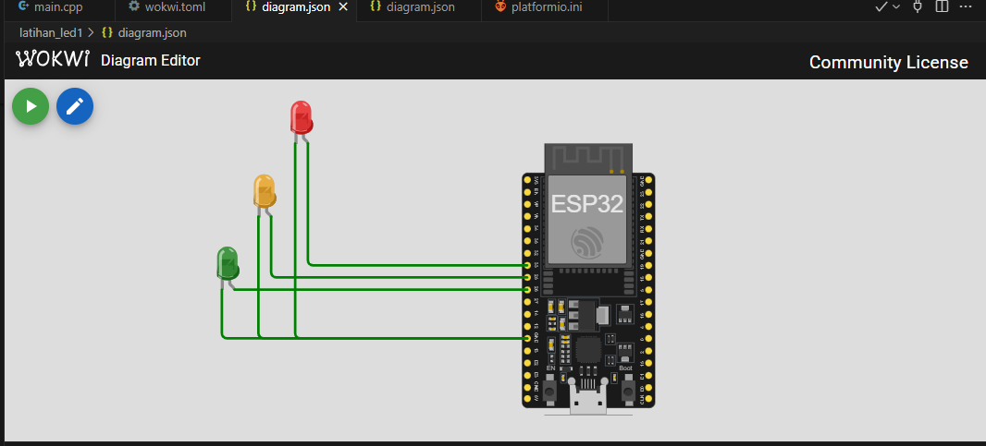

1. **Appendix**

Kode program main.cpp

